

Informe pruebas de usabilidad

Presentado por:

Ivonne Tatiana Amaya Martínez

Universidad pedagógica y tecnológica de Colombia

Ingeniería de sistemas y computación

Facultad de ingeniería

Ingeniería de software 2

Tunja /Boyacá

**Análisis de los resultados obtenidos en la ejecución de las pruebas de usabilidad**

Para la ejecución de las pruebas de usabilidad se manejó una lista de chequeo las cuales, consta de 39 preguntas, donde el aplicativo web Mundocente no cumple con 13 de ellas; se tomó evidencia fotográfica de algunos errores que se consideraron importantes.

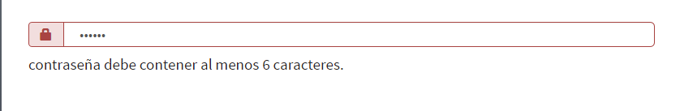Una de las problemáticas más importantes que se pudo observar durante la ejecución, son las validaciones en tiempo real, ya que después de dar clic en registrarse después de haber completado el formulario, se genera errores, como se observa en la imagen #1, siendo esto muy importante porque es más fácil para un usuario, que en el mismo instante en el que se comete el error se le sea informado a través de un mensaje ; También, se logró evidenciar que la página no genera mensajes de confirmación ante algún cambio q se desee realizar.

Imagen 1. Error, después de aceptar crear una cuenta

Antes de la ejecución de las pruebas de usabilidad se estuvo realizando pruebas generales durante el desarrollo del sprint, las cuales fueron corregidos en su momento.

**Evidencia fotográfica**

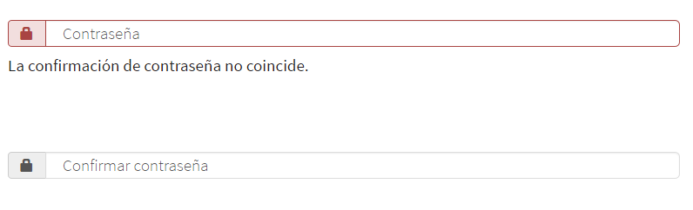En la imagen 2, se muestra un error sobre que las contraseñas no coinciden, pero después de haber dado clic en registrarse.

Imagen 2. Error después de dar clic en aceptar

En la imagen 3, se puede observar que si el nombre del usuario es largo, entonces la foto queda montada sobre el texto.

Imagen 3. Imagen sobre el nombre del usuario

En la imagen 4, se puede observar que no hay forma de saber en qué lugar se encuentra un usuario a diferencia de la imagen 5, la cual ya está corregida.

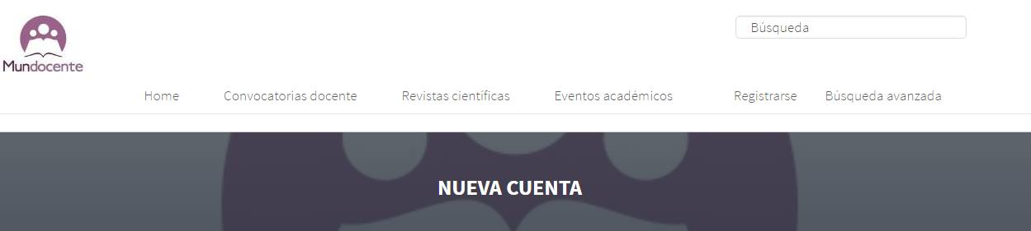

Imagen 4. Lugar en donde se encuentra el usuario

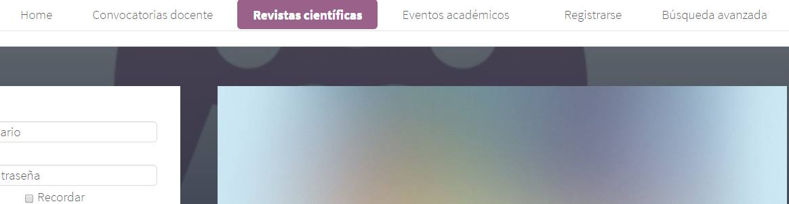

Imagen 5. Identificación en el lugar que se encuentra el usuario

Como conclusión se puede identificar y observar que la página cumple con varios ítems para ser usable, por ello se puede decir que Mundocente está por más de la mitad para ser usable completamente.